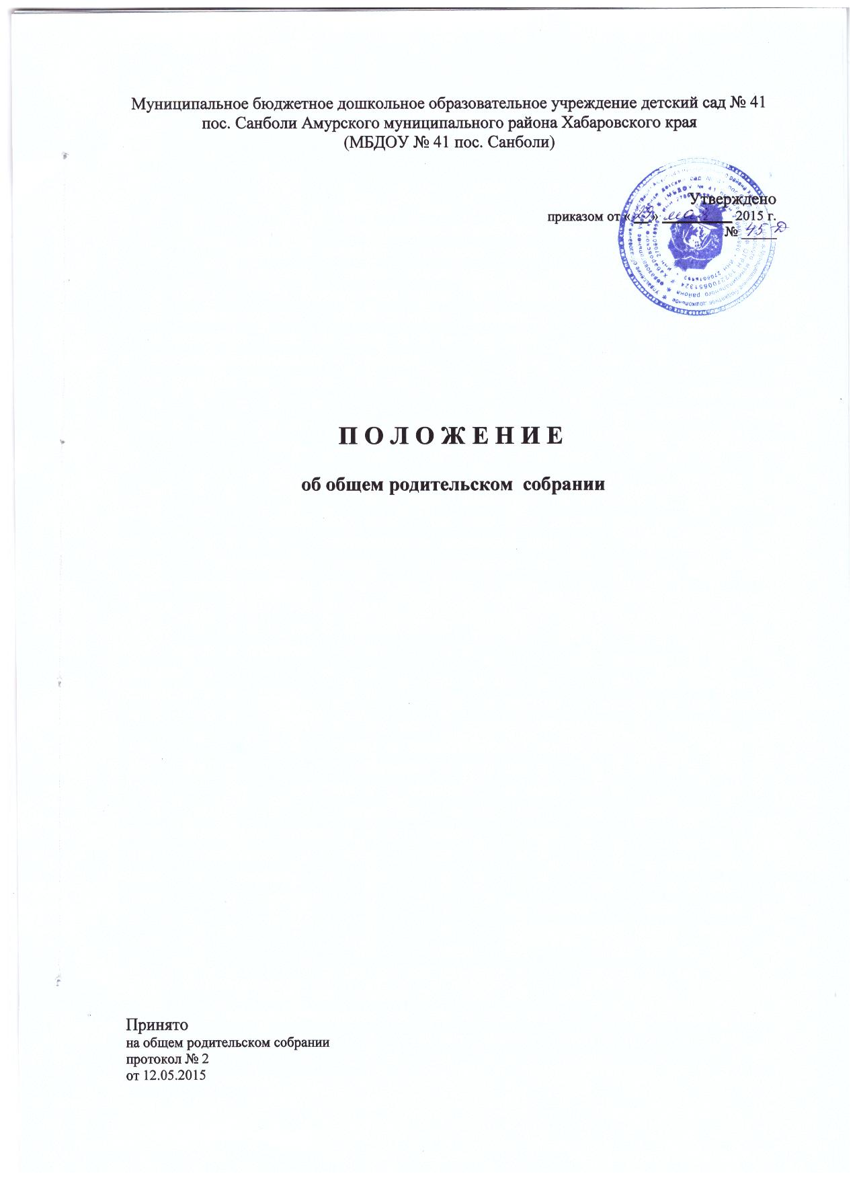

1. Общие положения
1.1. Настоящее положение разработано в соответствии с Федеральным
законом от 29.12.2012 № 273 «Об образовании в Российской Федерации»,
Семейным кодексом РФ.
1.2. Общее родительское собрание - коллегиальный орган общественного самоуправления Учреждения, действующий в целях развития и совершенствования образовательной и воспитательной деятельности, взаимодействия родительской общественности и Учреждения.
1.3. Общее родительское собрание осуществляет свою деятельность в соответствии с настоящим положением.
1.4. В состав Общего родительского собрания входят все родители (законные представители) воспитанников, посещающих Муниципальное бюджетное дошкольное образовательное учреждение детский сад № 41 пос. Санболи Амурского муниципального района Хабаровского края (МБДОУ № 41 пос. Санболи) далее - Учреждение. На заседания Общего родительского собрания могут быть приглашены педагогические, медицинские и другие работники Учреждения, представители общественности, учредителя.
1.5. Срок данного положения не ограничен. Данное положение действует до принятия нового.
1.6. Изменения и дополнения в настоящее положение вносятся Общим родительским собранием и принимаются на его заседании.
1.7. Срок полномочий Общего родительского собрания бессрочный.
1.8. Общее родительское собрание проводит заседания по плану работы Учреждения.

2. Основные цели и задачи Общего родительского собрания
2.1. Основной целью Общего родительского собрания является:
- достижение высокой эффективности воспитательно-образовательной
работы с детьми, соответствующей уровню современных требований во взаимодействии Учреждения и семьи.
2.2. Основные задачи Общего родительского собрания:
- организовывать совместную работу родительской общественности и Учреждения по реализации государственной политики в области дошкольного образования, развитию и совершенствованию образовательной деятельности, воспитанию и оздоровлению воспитанников Учреждения;
- повышать психологическую и педагогическую компетентность родителей (законных представителей) в области воспитания и взаимодействия с детьми;
- рассматривать и обсуждать основные направления развития Учреждения;
- защищать права и интересы воспитанников;
- защищать права и интересы родителей (законных представителей).

3. Компетенция общего родительского собрания
3.1. Обсуждает предложения по внесению необходимых изменений и дополнений в локальные акты по вопросам, касающимся взаимодействия с
образовательной деятельности.
3.2. Принимает локальные акты, затрагивающие права, законные интересы родителей (законных представителей) и воспитанников.
3.3. Вносит предложения по совершенствованию образовательной деятельности в Учреждении.
3.4. Обсуждает вопросы организации питания и медицинского обслуживания в Учреждении и вносит предложения по их улучшению.
3.5. Обсуждает вопросы по формированию навыков здорового образа жизни, соблюдению режима дня, оздоровления в условиях Учреждения и семьи.
3.6. Принимает решения по вопросам оказания помощи Учреждению в работе с неблагополучными семьями.
3.7. Принимает решение об оказании посильной помощи Учреждению в укреплении материально - технической базы, благоустройству территории и ремонту помещений Учреждения силами родительской общественности.
3.8. Участвует в планировании совместных с родителями (законными представителями) мероприятий в Учреждении - родительских клубов, дней открытых дверей и др.
3.9. Проводит разъяснительную и консультативную работу среди родителей (законных представителей) воспитанников об их правах и обязанностях, по взаимодействию семьи и Учреждения в вопросах воспитания, обучения и развития детей.
3.10. Заслушивает информацию заведующего, отчеты педагогических и медицинских работников о состоянии здоровья детей, ходе реализации
хозяйственной деятельности.
3.11. Заслушивает отчеты заведующего о финансово-хозяйственной деятельности, о проведении ремонтно-строительных работ в течение календарного года и подготовки Учреждения к новому учебному году.
3.12. Заслушивает отчеты о результатах деятельности управляющего совета Учреждения.
3.13. Избирает представителей в управляющий совет из числа родителей (законных представителей) в количестве 4-х человек.
3.14. Избирает представителей в комиссию по урегулированию споров из числа родителей (законных представителей) в количестве 3-х человек.

4. Организация управления общим родительским собранием
4.1. Общее родительское собрание собирается не реже двух раз в год или по мере необходимости.
4.2. 3аседания Общего родительского собрания правомочны, если на них присутствует не 2/3 всех родителей (законных представителей) воспитанников Учреждения.
4.3. Для ведения заседаний Общего родительского собрания из своего состава выбирает председателя и секретаря сроком на один учебный год.
4.4. Председатель Общего родительского собрания:
- обеспечивает посещаемость Общего родительского собрания;
- совместно с заведующим Учреждением организует подготовку и проведение Собрания;
- взаимодействует с председателями родительских комитетов групп;
- взаимодействует с заведующим Учреждением по вопросам ведения Общего родительского собрания, выполнения его решений.
4.5. Решение Общего родительского собрания принимается открытым голосованием и считается принятым, если за него проголосовали не менее 2/3 присутствующих. Каждый родитель пользуется правом одного голоса, из расчета одна семья - один голос. При равенстве голосов - голос председателя является решающим.
4.6. Решения Общего родительского собрания носят рекомендательный характер.
4.7. Решения оформляются протоколом, который подписывается председателем и секретарем Общего родительского собрания, доводятся до сведения родителей (законных представителей) и хранятся в соответствии с номенклатурой дел Учреждения.
4.8. Непосредственным выполнением решений занимаются ответственные лица, указанные в протоколе заседания Общего родительского собрания. Результаты докладываются на следующем заседании.

5. Права и ответственность общего родительского собрания.
5.1. Общее родительское собрания имеет право:
-представлять и защищать интересы родителей (законных представителей) и воспитанников;
-запрашивать, заслушивать отчеты и принимать участие в обсуждении отчетов о состоянии деятельности органов самоуправления Учреждения, а также вопросам, относящимся к компетенции участников;
-вносить предложения по содержанию проектов документов, регламентирующих деятельность Учреждения.
5.2. Каждый член Общего родительского собрания имеет право:
- потребовать обсуждения Общего родительского собрания любого вопроса, входящего в его компетенцию, если это предложение поддержит не менее одной трети членов;
- при несогласии с решением Общего родительского собрания высказать свое мотивированное мнение, которое должно быть занесено в протокол.
5.3. Общего родительского собрания несет ответственность:
- за выполнение закрепленных за ним задач и функций;
- за соответствие принимаемых решений законодательству РФ, нормативно - правовым актам Учреждения.

6.Делопроизводство общего родительского собрания
6.1. Заседания Общего родительского собрания оформляются протоколом.
6.2. В протоколе фиксируются:
6.2.1. Дата проведения заседания;
6.2.2. Количество присутствующих;
6.2.3. Приглашенные (ФИО, должность);
6.2.4 . Повестка дня;
6.2.5. Ход обсуждения вопросов, выносимых на Общего родительского собрания ;
6.2.6. Предложения, рекомендации и замечания родителей (законных представителей), педагогических и других работников Учреждения, приглашенных лиц;
6.3. Решение Общего родительского собрания;
6.3.1. Протокол подписывается председателем и секретарем Общего родительского собрания;
6.3.2. Протокол Общего родительского собрания нумеруется постранично, прошнуровывается, скрепляется подписью заведующего и печатью Учреждения.
печатью

